济南市章丘区统计局2024年政府信息公开

工作年度报告

根据《中华人民共和国政府信息公开条例》规定，由章丘区统计局编制完成本报告。报告由总体情况、主动公开政府信息情况、收到和处理政府信息公开申请情况、因政府信息公开被申请行政复议和提起行政诉讼情况、存在的主要问题及改进情况、其他需要报告等六部分组成。报告中所列数据的统计期限自2024年1月1日起至2024年12月31日止。本报告电子版通过政府信息公开专栏全文公开。如对本报告有任何疑问，请与济南市章丘区统计局办公室联系（地址：济南市章丘区开先大道287号龙泉大厦1楼；邮编：250200；电话：0531-83213719；政务邮箱：[jnzqtjj@jn.shandong.cn）。](mailto:zqqxxzx@jn.shandong.cn%EF%BC%89%E3%80%82)

一、总体情况

2024年，我局认真贯彻落实《中华人民共和国政府信息公开条例》要求，以公开为原则，不公开为例外，紧紧围绕区委、区政府中心工作及社会群众关注关切，结合本单位统计工作职能，不断提高政务公开信息发布的力度和时效，持续提升政务公开的内容质量和治理效能。

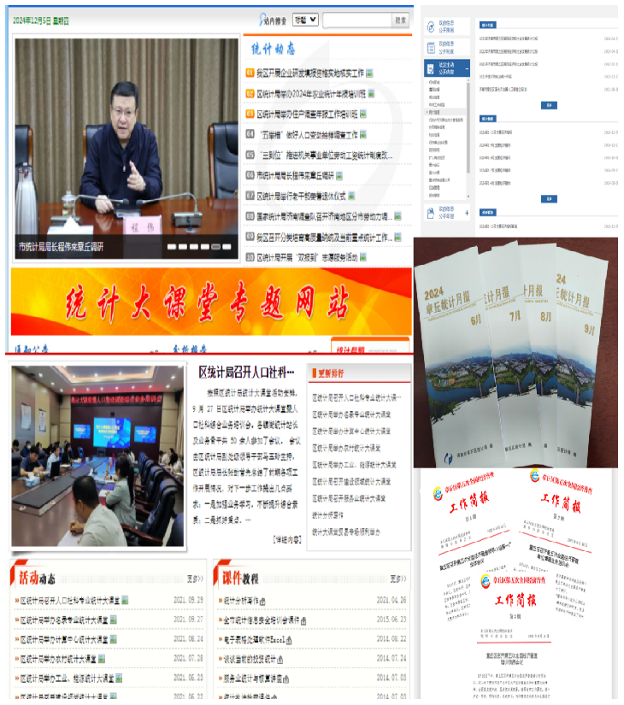

（一）主动公开。我局严格按照区政府的工作部署，依法有序开展政务公开工作，确保及时准确发布统计信息。本年度我局主动公开各类信息122条，其中发布月度统计数据11条，数据解读11条，统计公报1条，统计执法监督数据4条，更新各类工作动态95条，预决算、“三公”经费信息等需公开公示的内容也及时准确地在门户网站上进行发布，以回应群众关切。

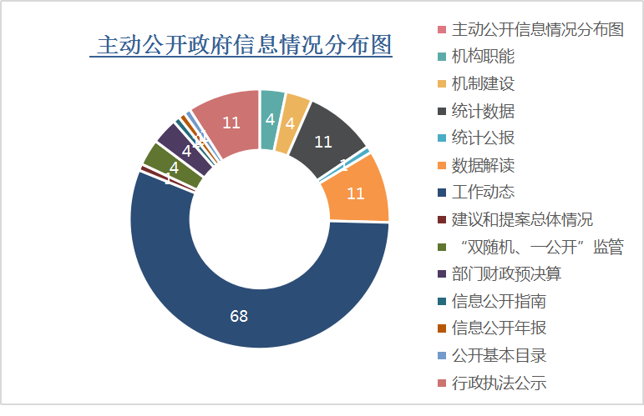

（二）依申请公开。2024年，我局共收办依申请公开3件，申请内容已经济南市章丘区人民政府网站主动公开，并在法定时限内答复完成。本年度无政府信息公开行政复议、行政诉讼等情况。

（三）政府信息管理。一是完善工作机制。及时更新“统计月报”等栏目信息，确保标识明显、内容准确、表述规范。二是加强内容审核。发布内容前需经业务科室和分管领导审核，确保公开信息的质量，注重时效性。三是提升业务水平。相关工作人员通过区政府政务公开工作群，交流学习政务公开知识，提高信息公开工作水平。

（四）政府信息公开平台建设。严格把好政府信息公开审核关，对政府信息公开工作进行监督检查，注重信息公开质量，进一步完善信息公开制度，确保应有公开栏目不漏项。同时，对照上级政务公开问题清单，进行全面自查和整改，不断优化和完善，确保信息公开及时、有效、透明。

（五）监督保障。继续加强政府信息公开工作组织保障，积极推进政务公开工作，严格按照条例要求，及时向社会公布统计数据、统计公报等统计信息。按时对平台数据进行检查，发现问题及时完成整改，切实推进工作落实。

二、主动公开政府信息情况

|  |  |  |  |
| --- | --- | --- | --- |
| 第二十条第（一）项 | | | |
| 信息内容 | 本年制发件数 | 本年废止件数 | 现行有效件数 |
| 规章 | 0 | 0 | 0 |
| 行政规范性文件 | 0 | 0 | 0 |
| 第二十条第（五）项 | | | |
| 信息内容 | 本年处理决定数量 | | |
| 行政许可 | 0 | | |
| 第二十条第（六）项 | | | |
| 信息内容 | 本年处理决定数量 | | |
| 行政处罚 | 0 | | |
| 行政强制 | 0 | | |
| 第二十条第（八）项 | | | |
| 信息内容 | 本年收费金额（单位：万元） | | |
| 行政事业性收费 | 0 | | |

    三、收到和处理政府信息公开申请情况

|  |  |  |  |  |  |  |  |  |  |
| --- | --- | --- | --- | --- | --- | --- | --- | --- | --- |
| （本列数据的勾稽关系为：第一项加第二项之和，等于第三项加第四项之和） | | | 申请人情况 | | | | | | |
| 自  然  人 | 法人或其他组织 | | | | | 总计 |
| 商业  企业 | 科研  机构 | 社会公益组织 | 法律服务机构 | 其他 |
| 一、本年新收政府信息公开申请数量 | | | 3 | 0 | 0 | 0 | 0 | 0 | 3 |
| 二、上年结转政府信息公开申请数量 | | | 0 | 0 | 0 | 0 | 0 | 0 | 0 |
| 三、本年度办理结果 | （一）予以公开 | | 3 | 0 | 0 | 0 | 0 | 0 | 3 |
| （二）部分公开（区分处理的，只计这一情形，不计其他情形） | | 0 | 0 | 0 | 0 | 0 | 0 | 0 |
| （三）不予公开 | 1.属于国家秘密 | 0 | 0 | 0 | 0 | 0 | 0 | 0 |
| 2.其他法律行政法规禁止公开 | 0 | 0 | 0 | 0 | 0 | 0 | 0 |
| 3.危及“三安全一稳定” | 0 | 0 | 0 | 0 | 0 | 0 | 0 |
| 4.保护第三方合法权益 | 0 | 0 | 0 | 0 | 0 | 0 | 0 |
| 5.属于三类内部事务信息 | 0 | 0 | 0 | 0 | 0 | 0 | 0 |
| 6.属于四类过程性信息 | 0 | 0 | 0 | 0 | 0 | 0 | 0 |
| 7.属于行政执法案卷 | 0 | 0 | 0 | 0 | 0 | 0 | 0 |
| 8.属于行政查询事项 | 0 | 0 | 0 | 0 | 0 | 0 | 0 |
| （四）无法提供 | 1.本机关不掌握相关政府信息 | 0 | 0 | 0 | 0 | 0 | 0 | 0 |
| 2.没有现成信息需要另行制作 | 0 | 0 | 0 | 0 | 0 | 0 | 0 |
| 3.补正后申请内容仍不明确 | 0 | 0 | 0 | 0 | 0 | 0 | 0 |
| （五）不予处理 | 1.信访举报投诉类申请 | 0 | 0 | 0 | 0 | 0 | 0 | 0 |
| 2.重复申请 | 0 | 0 | 0 | 0 | 0 | 0 | 0 |
| 3.要求提供公开出版物 | 0 | 0 | 0 | 0 | 0 | 0 | 0 |
| 4.无正当理由大量反复申请 | 0 | 0 | 0 | 0 | 0 | 0 | 0 |
| 5.要求行政机关确认或重新出具已获取信息 | 0 | 0 | 0 | 0 | 0 | 0 | 0 |
| （六）其他处理 | 1.申请人无正当理由逾期不补正、行政机关不再处理其政府信息公开申请 | 0 | 0 | 0 | 0 | 0 | 0 | 0 |
| 2.申请人逾期未按收费通知要求缴纳费用、行政机关不再处理其政府信息公开申请 | 0 | 0 | 0 | 0 | 0 | 0 | 0 |
| 3.其他 | 0 | 0 | 0 | 0 | 0 | 0 | 0 |
| （七）总计 | | 3 | 0 | 0 | 0 | 0 | 0 | 3 |
| 四、结转下年度继续办理 | | | 0 | 0 | 0 | 0 | 0 | 0 | 0 |

四、政府信息公开行政复议、行政诉讼情况

|  |  |  |  |  |  |  |  |  |  |  |  |  |  |  |
| --- | --- | --- | --- | --- | --- | --- | --- | --- | --- | --- | --- | --- | --- | --- |
| 行政复议 | | | | | 行政诉讼 | | | | | | | | | |
| 结果维持 | 结果纠正 | 其他结果 | 尚未审结 | 总计 | 未经复议直接起诉 | | | | | 复议后起诉 | | | | |
| 结果维持 | 结果纠正 | 其他结果 | 尚未审结 | 总计 | 结果维持 | 结果纠正 | 其他结果 | 尚未审结 | 总计 |
| 0 | 0 | 0 | 0 | 0 | 0 | 0 | 0 | 0 | 0 | 0 | 0 | 0 | 0 | 0 |

五、存在的主要问题及改进情况

存在问题：一是加强信息内容的审核和把关，确保准确无误；二是政务公开工作人员的业务水平能力有待提高。

改进情况：一是加强对政务公开工作人员的支持力度，提升工作积极性，加强工作指导和交流。二是落实信息发布主体责任，进一步增强规范意识，严格落实“三审三校”。

 六、其他需要报告的事项

（一）收取信息处理费的情况：2024年度无收取政府信息公开处理费情况发生。

（二）落实年度政务公开工作要点情况： 一是抓好信息发布审核。信息发布坚持实行“三审”制度，严格发布规范程序，严格保密审查，防止信息泄密。二是抓好服务效能建设。安排专人负责开展信息梳理工作，及时对已公开的信息进行风险排查，确保发布信息的规范性、科学性。三是抓好提升公开质量。结合统计工作职能，定期公开各类统计信息、及时发布统计分析报告，积极回应社会关切，对群众在网上咨询的信息内容，及时做到准确答复。

 （三）人大代表建议和政协提案办理结果公开情况：本年度未收到人大代表建议和政协提案办理。

（四）无其他需要报告的事项。

济南市章丘区统计局

2025年1月21 日